18 czerwca 2013 r.

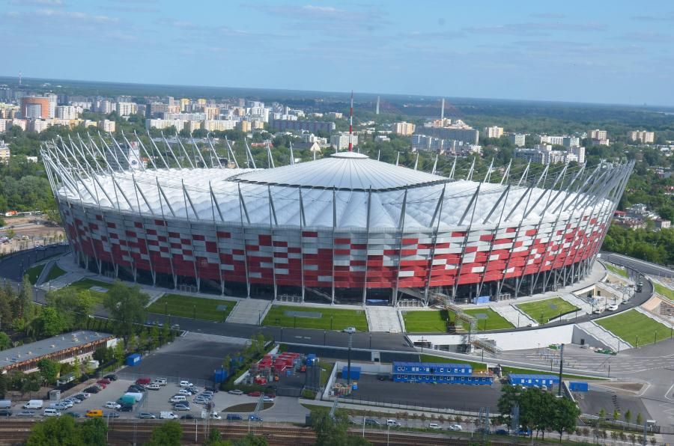
Wyjazd z Dębiny o godz. 6.00.
Pilot Pani Karolina Śmiech tel. 695132039 Przejazd do Warszawy. W programie:
- platforma widokowa na Stadionie Narodowym.
-ogrody na dachu budynku Biblioteki Uniwersytetu Warszawskiego.
- Centrum Nauki Kopernik i Planetarium.
Powrót w późnych godzinach wieczornych (ok. 22.00.).


Stadion Narodowy w Warszawie- wielofunkcyjny stadion sportowy (głównie piłkarski) na Kamionku w Warszawie, wybudowany w latach 2008-2011 w niecce byłego Stadionu Dziesięciolecia z myślą o turnieju finałowym Mistrzostw Europy UEFA Euro 2012 i oficjalnie otwarty w dniu 29 stycznia 2012. Posiada 4. kategorię w klasyfikacji UEFA (najwyższą). Na dwukondygnacyjnych trybunach znajduje się 58 500 miejsc (wszystkie dla osób siedzących) w tym 4600 miejsc o podwyższonym standardzie i 69 lóż (dla 800 osób).
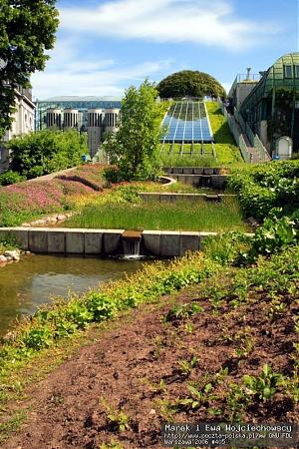

Nowy gmach biblioteki jest jednym z najciekawszych współczesnych budynków w Warszawie. Przez szklany dach można zajrzeć do bibliotecznych pomieszczeń. Integralną częścią gmachu jest ogród, który znajduje się za budynkiem i na dachu Biblioteki. Zaprojektowany przez architekta krajobrazu Irenę Bajerską , jest jednym z największych i najpiękniejszych ogrodów dachowych w Europie. Wszystkie ogrody połączone są kładkami, ścieżkami i mostkami. Z dachu rozpościerają się widoki na miasto.

Centrum Nauki Kopernik jest jedną z najnowocześniejszych europejskich instytucji ukazujących związek nauki z kulturą i codziennością. Nauka i kultura razem? Dzięki interaktywnym eksponatom zgromadzonym w sześciu galeriach tematycznych, samodzielnie eksperymentując, można będzie się o tym przekonać. To miejsce to królestwo eksperymentów i raj dla ciekawych świata.

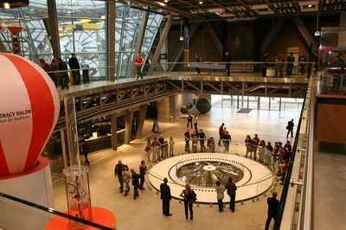
Przykryte kopułą o średnicy 16 metrów Planetarium pozwala przenieść się
do najodleglejszych zakątków kosmosu, w głąb wulkanu oraz cofnąć do początków życia na Ziemi. Dzięki zastosowanym tu nowoczesnym technologiom multimedialnym uczestnicy seansów odnoszą wrażenie zanurzenia się w obserwowanych, na co dzień niedostępnych światach. Zwierzęta zamieszkujące oceaniczne głębiny, niewidzialne gołym okiem mikroorganizmy, stworzenia sprzed milionów lat nagle są na wyciągnięcie ręki.

Cena: 120zł/osoba
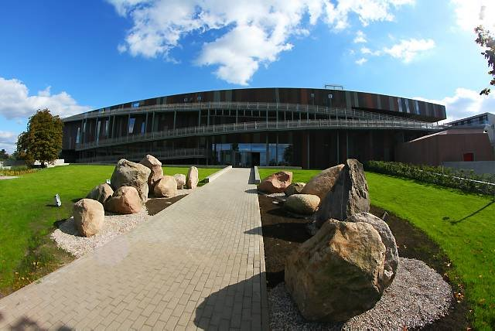
Cena zawiera:
- Opieka pilota
- Przejazd autokarem
- Ubezpieczenie NNW
- Opłaty parkingowe
- Podatek VAT
- Bilety wstępu do zwiedzanych obiektów

Cena skalkulowana dla 35 osób płacących oraz 3 opiekunów

